информационная система

«Мониторинг оказания паллиативной медицинской помощи взрослому населению и детям»
Подсистема «Мониторинг»

Руководство пользователя МО

Оглавление
1. Аннотация 3
2. Начало работы. Вход в систему. 4
3. Мониторинг. Переход в раздел. 5
4. Мониторинг. Настройка внешнего вида. 6
5. Мониторинг. Работа с документами. 8
6. Таблица статусов 9
7. Электронная подпись документа. 11

- Аннотация

Информационная система «Мониторинг оказания паллиативной медицинской помощи взрослому населению и детям» (далее Система) представляет собой «облачный» сервис для удалённой работы пользователей с данными при помощи веб-браузера (например, Google Chrome, Mozilla Firefox, Yandex-Браузер).

Данный документ представляет собой руководство сотрудника медицинской организации (далее - МО) по работе с подсистемой «Мониторинг»

Основной задачей сотрудника МО, работающего с подсистемой «Мониторинг», является формирование следующих электронных документов:
- МО, оказывающие паллиативную медпомощь;
- оказанная амбулаторная паллиативная медпомощь;
- оказанная стационарная паллиативная медпомощь;
- пациенты, получившие паллиативную медпомощь;
- препараты для обезболивания.

- Начало работы. Вход в систему.

Для входа в Систему необходимо:
1. перейти по ссылке http://is.tfoms.lan/palliative;
2. ввести данные учётной записи: логин и пароль, которые были сообщены уполномоченному сотруднику медицинской организации (Рисунок 1):

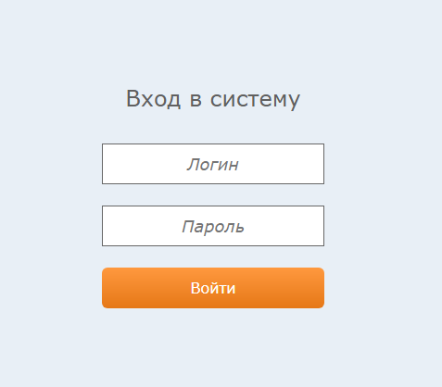
Рисунок 1: Вход в Систему

Откроется главная страница системы

- Мониторинг. Переход в раздел.

Для перехода в раздел «Мониторинг» на главном экране необходимо нажать соответствующую кнопку на главном экране Системы (Рисунок 2):

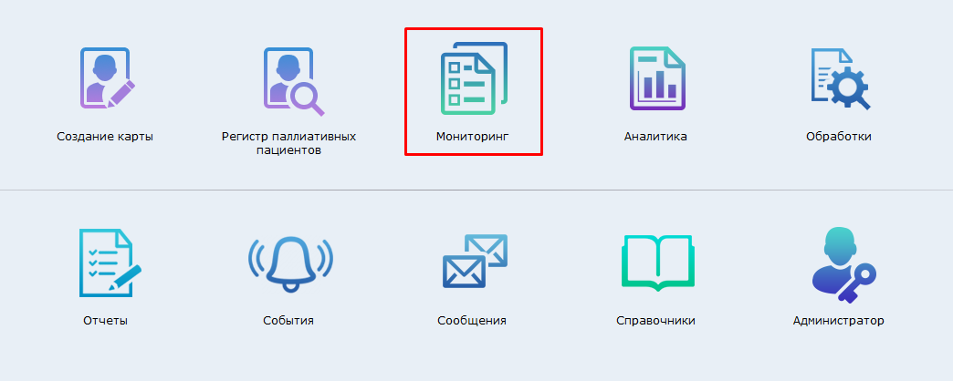
Рисунок 2: Главный экран

Откроется экран выбора параметров для формирования списка документов (см. Рисунок 3).
Необходимо выбрать требуемые параметры, отметить «галочкой» слева имени параметра и нажать кнопку «Применить фильтр».
Все параметры сохраняются при повторном переходе в раздел с главного экрана.
В левой части экрана расположен «флажок» (отмечен красной стрелкой) (Рисунок 3):
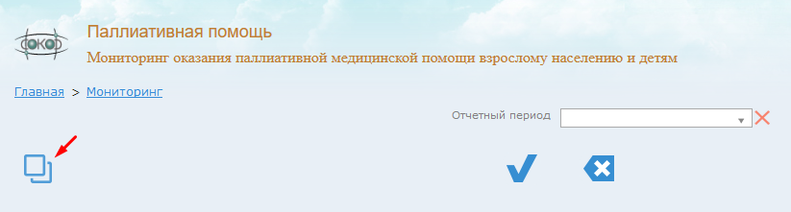
Рисунок 3: Фильтры по умолчанию
Если отметить данный «флажок», при последующем переходе в раздел «Мониторинг» будет осуществлён безусловный переход на страницу работы с документами. При необходимости отменить установку данного «флажка» необходимо осуществить переход в раздел «Мониторинг» с одновременным зажатием кнопки Shift на клавиатуре.

- Мониторинг. Настройка внешнего вида.

Внешний вид раздела «Мониторинг» представлен на Рисунке 4:

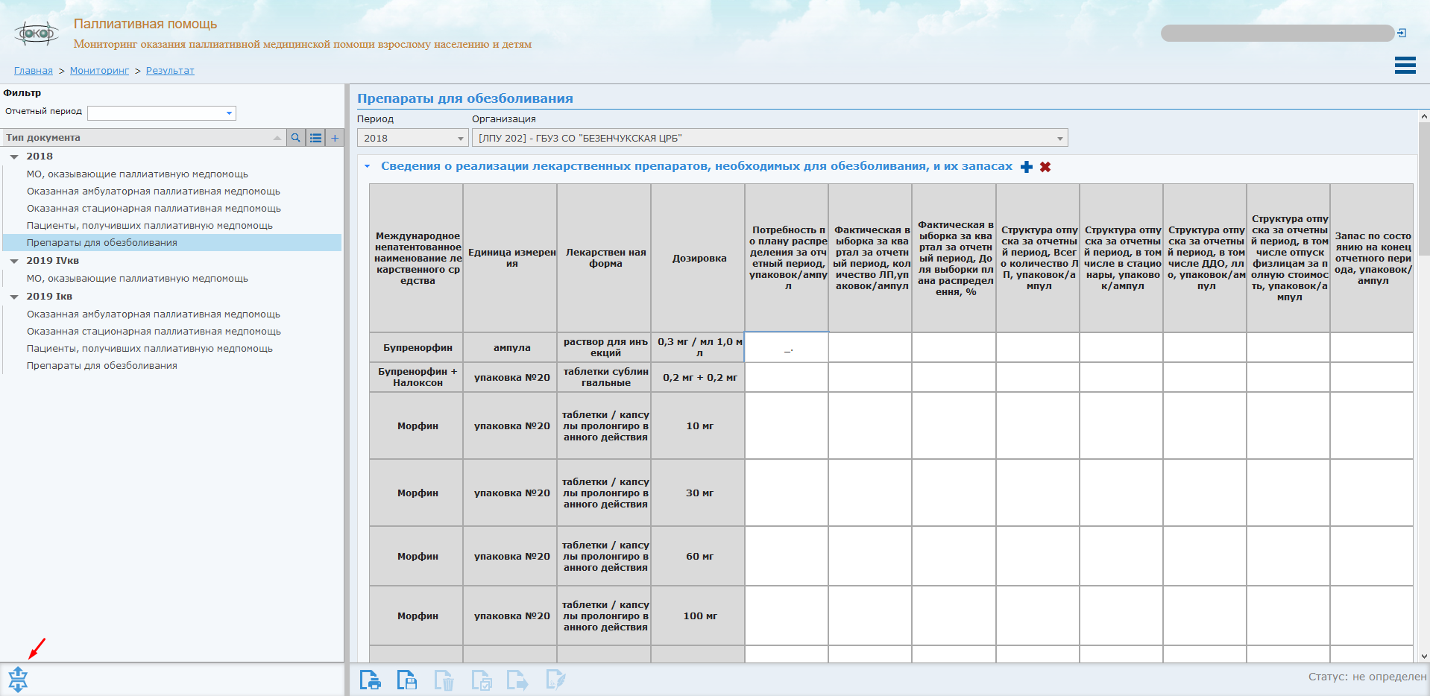
Рисунок 4: Раздел мониторинг

В левой части экрана отображается список доступных документов. Для того, чтобы полностью свернуть или развернуть данный список необходимо воспользоваться кнопкой в левом нижнем углу экрана (отмечена красной стрелкой).

Доступны следующие настройки данного списка:
- контекстный поиск документов нажатием кнопки «Лупа» (Рисунок 5);
- изменение способа группировки: по типу, по периоду и типу, списком в алфавитном порядке нажатием кнопки «Список» (Рисунок 6);
- выбор колонок для отображения: тип, период, организация нажатием кнопки «Плюс» (Рисунок 7).

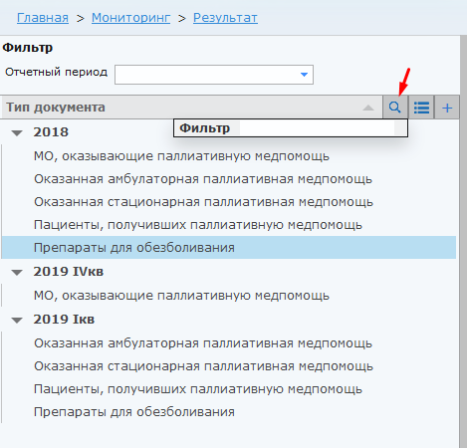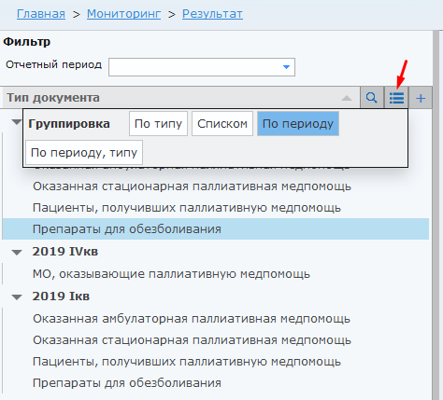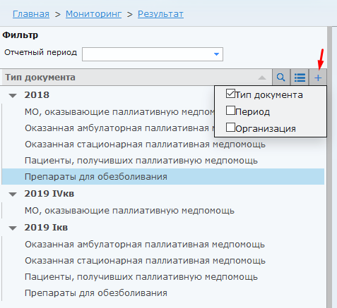
Рисунок 5 Рисунок 6 Рисунок 7

Кнопка каждой из настроек отмечена красной стрелкой на соответствующем рисунке.

Для изменения соотношения ширины «дерева документов» и формы сводов необходимо переместить разделительную полосу серого цвета (отмечена красным цветом на Рисунке 8) при помощи «мыши» влево или вправо.

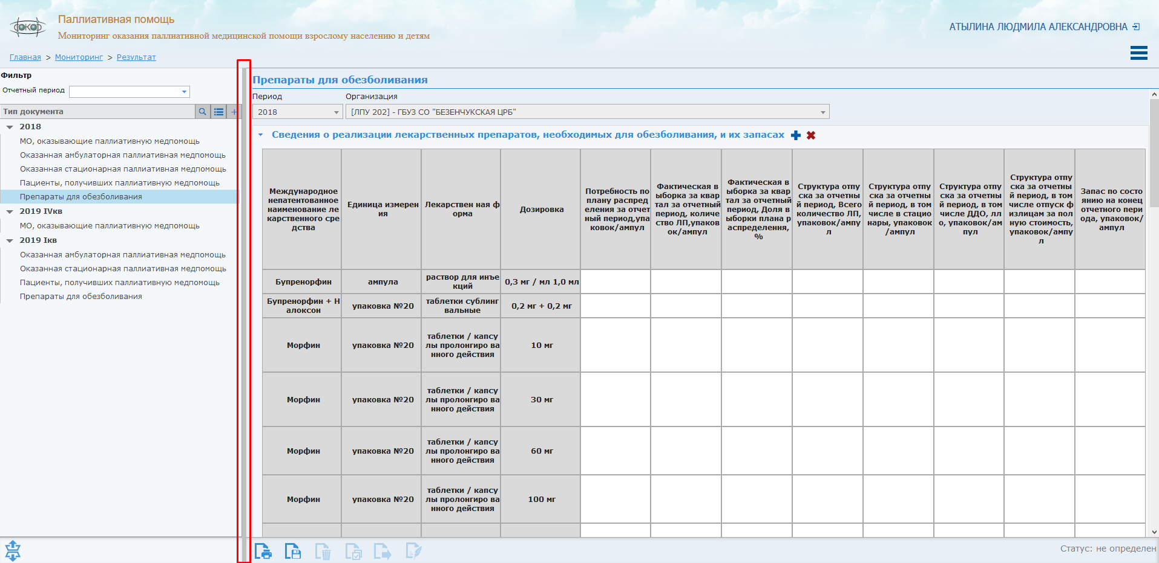

Рисунок 8. Разделительная полоса.

Все настройки отображения, которые были произведены пользователем в разделе «Мониторинг» сохраняются и отображаются при повторном переходе на страницу работы с документом.

- Мониторинг. Работа с документами.

В правой части экрана производится работа с выбранным документом (Рисунок 9):

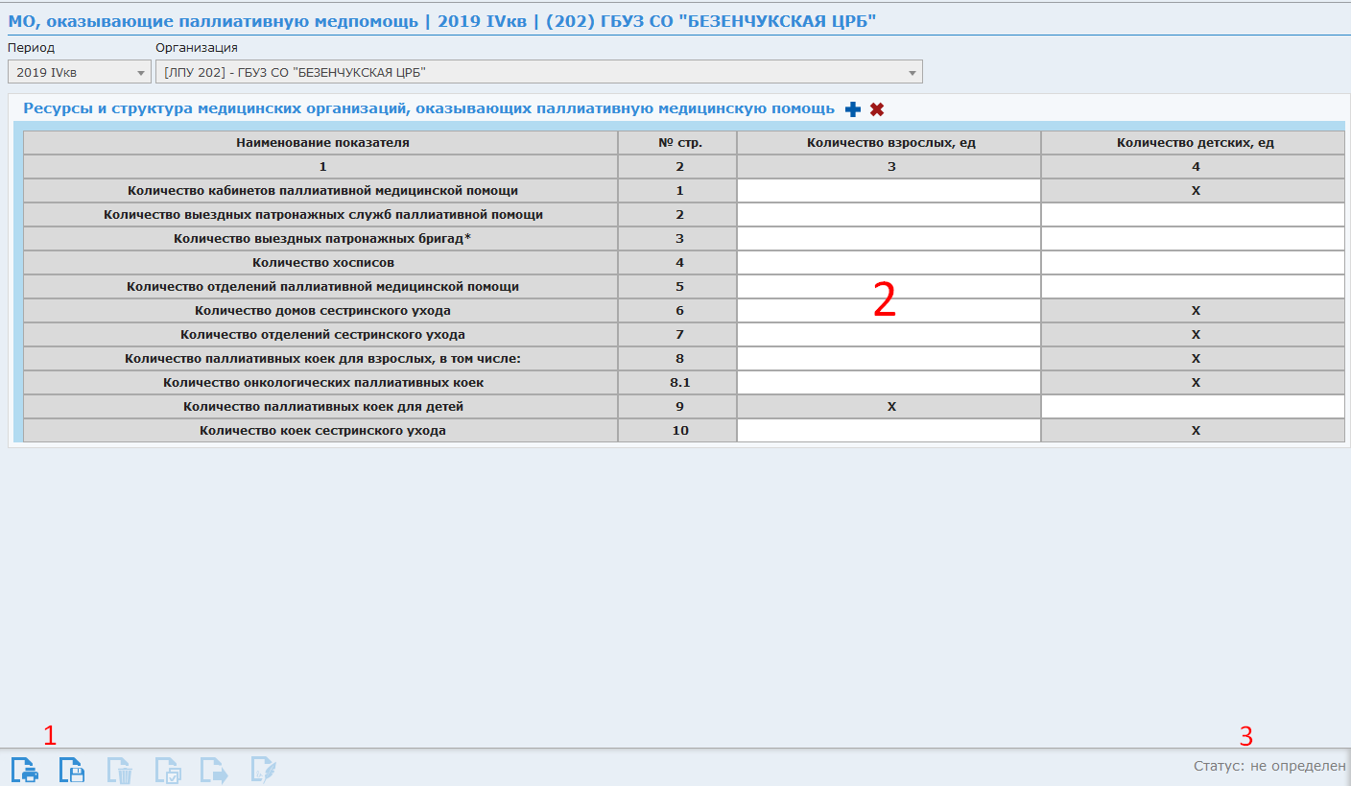
Рисунок 9: Работа с документом

Цифрой «1» красного цвета на рисунке обозначено меню для работы с документом, кнопки слева-направо:
- Распечатать. При нажатии документ сохраняется на компьютер пользователя в формате .xlsx.
- Сохранить. При нажатии сохраняются данные, введённые пользователем в электронный документ (обозначена цифрой «2» красного цвета), изменяется статус документа с «Не определён» на «Черновик» (область статуса обозначена цифрой «3» красного цвета).
- Удалить. Кнопка становится доступна после ввода и сохранения данных, при нажатии очищается форма документа.
- Валидировать. При нажатии статус документа изменяется на «Валидирован».
- Отправить на проверку. Кнопка становится доступна после валидирования документа. Статус документа меняется на «Ожидает проверки».
- Подписать. Кнопка становится доступной после того, как документ будет проверен контролёром. После нажатия статус документа изменяется на «Подписан».

- Таблица статусов

Статус | Описание | Возможные действия
Не определён | Присваивается документу, с которым не производилась работа пользователем. | Ввести данные в форму
Черновик | Присваивается документу, после того как были введены данные и была нажата кнопка «Сохранить».  Редактирование данных в документе разрешено. | - Удалить изменения – кнопка «Удалить»  или  - Валидировать изменения – кнопка «Валидировать».
Валидирован | Присваивается документу после проверки пользователем и нажатия кнопки «Валидировать».  Редактирование данных в документе разрешено. | - Вернуть документ в статус «Не определён» нажатием кнопки «Удалить»  или  - Отправить документ на проверку контролёру нажатием кнопки «Отправить на проверку».
Ожидает проверки | Присваивается документу после нажатия кнопки «Отправить на проверку».  Редактирование данных в документе запрещено. | В зависимости от принятого контролёром решения:  - Документу будет присвоен статус «Отклонено контролёром»  или  - Документу будет присвоен статус «Принято контролёром».  Дальнейшие действия будут зависеть от следующего статуса электронного документа.
Отклонён контролёром | Присваивается документу после отклонения контролёром  Редактирование данных в документе разрешено. | - Внести дополнительные изменения, нажать кнопки «Сохранить» и «Валидировать» и «Отправить на проверку» для повторной проверки контролёром  или  - Нажать кнопку «Удалить» и завершить работу с документом.
Принят контролёром | Присваивается документу после принятия контролёром.  Редактирование данных запрещено. | Необходимо подписать документ электронной подписью нажатием кнопки «Подписать».
Подписан | Присваивается документу после нажатия кнопки «Подписать». | Дальнейшие действия с документом запрещены.

- Электронная подпись документа.
Для подписания электронных документов на компьютере пользователя должно быть установлено:
- ПО «КриптоПро»;
- плагин «КриптоПро» для веб-браузера.

После того, как документу будет присвоен статус «Принят контролёром» необходимо подписать документ нажатием кнопки «Подписать». Откроется окно подтверждения доступа (Рисунок 10):

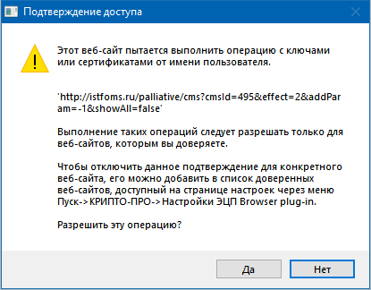
Рисунок 10. Подтверждение доступа к сертификатам пользователя

Затем откроется окно выбора используемого сертификата (см. Рисунок 11).

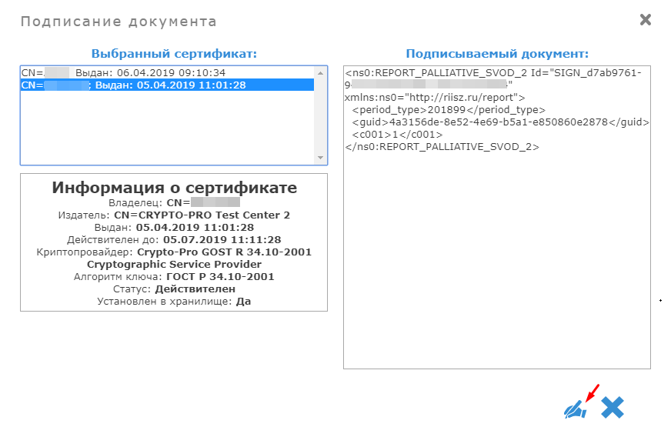
Рисунок 11: Выбор сертификата для подписания документа

Необходимо выбрать нужный сертификат из списка слева и нажать кнопку «Подписать» (отмечена красной стрелкой). Статус документа изменится на «Подписано».

